**สรุปรายงานการบรรยาย**

การบรรยายโดย Assoc. Prof. Dr. Martin Dewey King’s College London, UK ในหัวข้อ Language Attitudes, Ideologies and Identity ได้จัดขึ้นในวันที่ 2 ธันวาคม 2564 ตั้งแต่เวลา 15.00 – 17.00 น. ผ่านรูปแบบ ONLINE นั้น มีหัวข้อและประเด็นสำคัญดังต่อไปนี้

* Social Dimension of Language
* Awareness of the Social Properties of Language
* The Impact of Language Attitudes
* The Language Ideologies
* The Relationship between Language and Identity

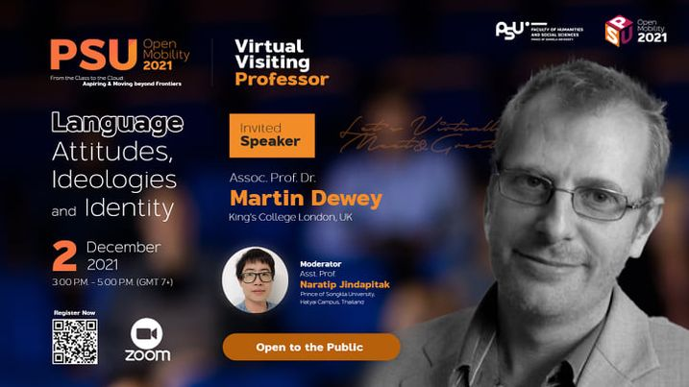

จากการบรรยายเห็นได้ชัดว่าสามารถสร้างความตระหนักรู้ให้ผู้เข้าร่วมได้เห็นถึงความสำคัญและความหลากหลายของภาษาอังกฤษที่มีอยู่ในปัจจุบันที่มีต่อการจัดการเรียนการสอนภาษาอังกฤษ อีกทั้งผู้เข้าร่วมยังได้เรียนรู้และแลกเปลี่ยนองค์ความรู้ใหม่ ๆ ที่เกี่ยวข้องกับความตระหนักรู้เกี่ยวกับ ทัศนคติต่อภาษาและการเลือกภาษาของมนุษย์ ตลอดจนตัวอย่างในการทำวิจัยที่เกี่ยวข้องกับการใช้ภาษาอังกฤษ อันสืบเนื่องมาจากทัศนคติ อัตลักษณ์ และอุดมการณ์หรือแนวคิดของผู้ใช้ภาษาที่มีอยู่ในปัจจุบันในหลากหลายบริบท และการออกแบบการเรียนการสอนภาษาอังกฤษเพื่อให้สอดคล้องกับความหลากหลายของภาษาอังกฤษในปัจจุบันที่ใช้โดยลุ่มคนที่มีความหลากหลายทางภาษาและวัฒนธรรมได้อย่างมีประสิทธิภาพ นอกจากนี้การอบรมในครั้งนี้ยังสร้างโอกาสให้แก่ผู้เข้าร่วมในการสร้างความร่วมมือและขยายเครือข่ายในการสร้างผลงานหรือกิจกรรมทางวิชาการกับนักวิชาการที่มีชื่อเสียงในสถาบันการศึกษา ณ ต่างประเทศ และเปิดโอกาสให้มหาวิทยาลัยให้ได้รับการยอมรับและเป็นที่รู้จักในเวทีระดับนานาชาติมากยิ่งขึ้น

